**РОССИЙСКИЙ УНИВЕРСИТЕТ ДРУЖБЫ НАРОДОВ**

## Факультет физико-математических и естественных наук Кафедра прикладной информатики и теории вероятностей

**ОТЧЕТ**

**ПО ЛАБОРАТОРНОЙ РАБОТЕ №1**

*дисциплина: Архитектура компьютеров*

Студент: Спелов А.Н. Группа: НПИбд-02-23 Студ. билет № 1132231839

## МОСКВА

2023г.

# Оглавление

1. Цель работы 3
2. Задание… 4
3. Теоретическое введение… 5
4. Выполнение лабораторной работы
5. Задания для самостоятельной работы 6 Выводы

Список литературы

# Цель работы:

Освоение практических навыков работы с операционной системой Linux через командную строку (структура файловой системы, перемещение по каталогам, создание и удаление файлов и папок).

1. **Задание** Следуя методическим указаниям, выполнить работу с основными командами терминала, изучить их использования в различных сценариях, а также ознакомиться с ключами применяемыми к этим командами.

## Теоретическое введение:

Операционная система (ОС) — это совокупность программ, предназначенных для управления ресурсами компьютера и взаимодействия с пользователем. На сегодняшний день наиболее известными ОС являются семейства Microsoft Windows и UNIX-подобные системы. GNU/Linux представляет собой семейство многозадачных, многопользовательских операционных систем на основе ядра Linux, включающее различные утилиты и программы проекта GNU, а также другие компоненты. Эти системы обычно разрабатываются и распространяются в соответствии с принципами свободного и открытого программного обеспечения (Open-Source Software), и Linux-дистрибутивы в основном доступны бесплатно.

Дистрибутив GNU/Linux — это ОС, использующая ядро Linux и набор утилит проекта GNU, а также графическую подсистему X Window System. Такой дистрибутив готов к установке на пользовательские устройства и обычно содержит не только ядро и основные компоненты ОС, но и широкий набор программ для работы с документами, мультимедиа, базами данных и другими приложениями. Существуют как коммерчески поддерживаемые дистрибутивы (Red Hat/Fedora, SLED/OpenSUSE, Ubuntu), так и те, которые развиваются силами добровольцев (Debian, Slackware, Gentoo, ArchLinux).

Работа ОС GNU/Linux организована через взаимодействие множества процессов. При запуске системы загружается ядро, которое затем инициирует запуск оболочки (shell). Взаимодействие с системой осуществляется через командный язык в интерактивном режиме. Оболочка интерпретирует команды пользователя, выполняет соответствующие программы и выводит ответы. На языке командной оболочки также можно создавать сценарии (скрипты) для выполнения последовательных операций с файлами и данными.

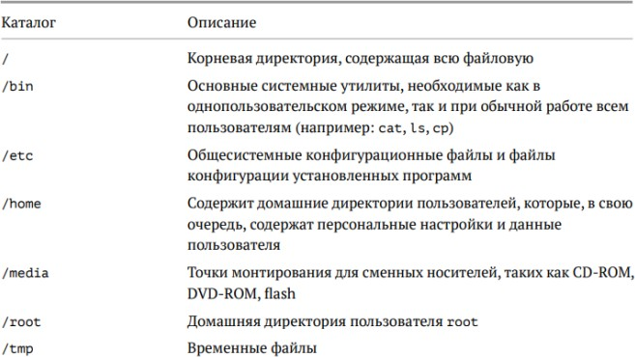

Таблица 3.1 Описание некоторых каталогов файловой системы GNU Linux

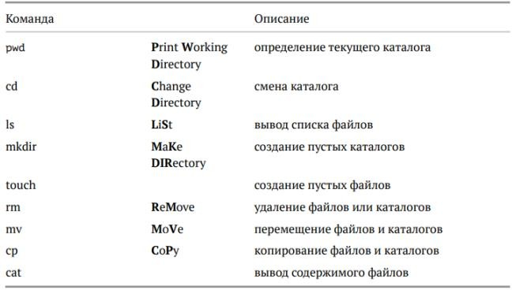

Таблица 3.2 Ключевые команды для работы пользователя с файловой системой

## Выполнение лабораторной работы

* 1. **Техническое обеспечение**

Лабораторная работа выполнена на домашнем компьютере под управлением операционной системы Fedora Workstation 40**.**

## Перемещение по файловой системе

Я запустил терминал, который по умолчанию открывается в домашней директории.

Это можно проверить, увидев символ тильды (~) в приглашении командной строки. Перейти в домашнюю директорию также можно, введя команду cd**.** Рис (4.2.1)

РРИ

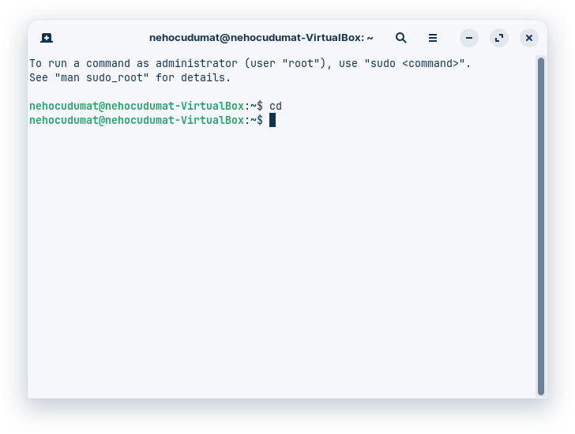

Рис.4.2.1 Терминал открыт в закрытой директории.

Команда pwd позволяет увидеть полный путь до текущей, закрытой, директории.(рис 4.2.2)

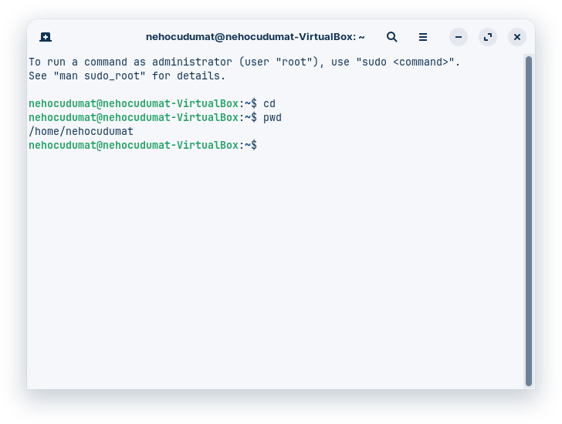

Рис 4.2.2 В терминале указан полный путь домашней директории.

Затем я перехожу в подкаталог Documents домашней диретории написав команду терминалу cd Documents(рис 4.2.3)

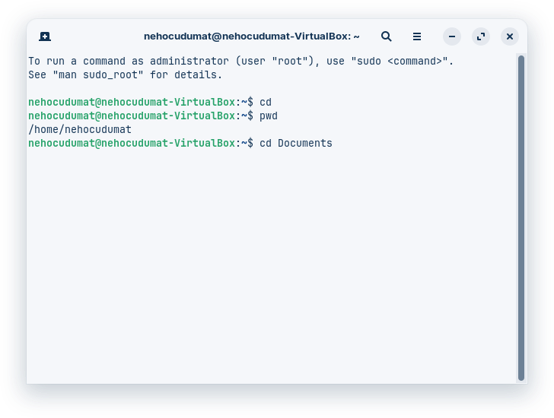

Рис 4.2.3 На фото показано что в терминале открыт подкаталог Documents домашней директории.

Затем я перехожу в каталог local – подкаталог usr корневого каталога указав абсолютный путь к нему (/usr/local) . (рис4.2.4)

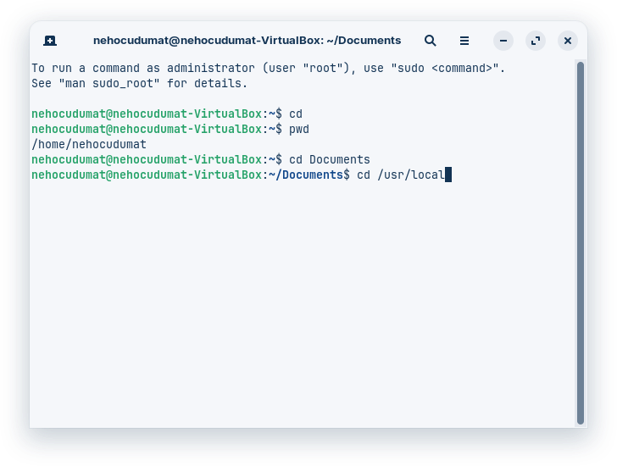

Рис 4.2.4 В терминале показан каталог local,подкаталог usr корневого каталога .

Вернувшись обратно в домашний каталог, я печатаю команду ls чтобы вывести список файлов список файлов выбранной директории (рис 4.2.5)

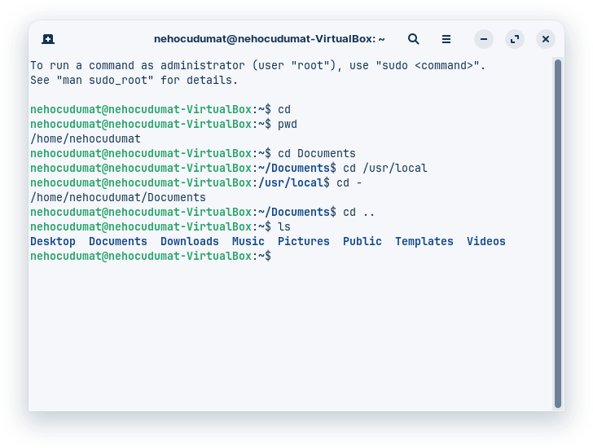

Рис 4.2.5 В терминале показан список файлов домашней директории

Чтобы убедиться в правильности отображения,нужно открыть тот же домашний каталог в файловом менеджере графического интерфейса OC Zorin,на (рис 4.2.6)видно что файлы в выводе интерпретатора совпадают с домашним каталогом в файловом менеджере.

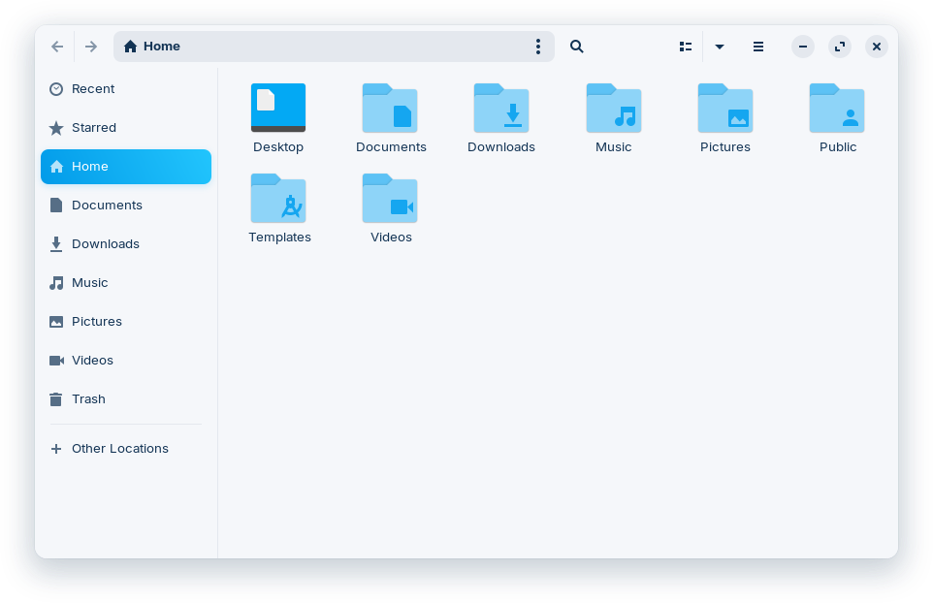

Рис 4.2.6 Файловый менеджер с открытой домашней директорией

Во время работы с терминале я научился использовать команду ls с указанием абсолютных и относительных путей(рис 4.2.7)

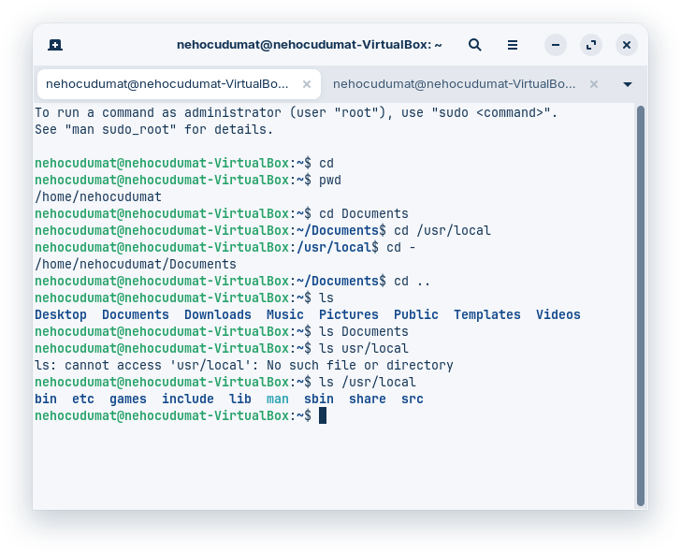

Рис 4.2.7 В терминале показан вывод команды ls разными способами

## Создание пустых каталогов и файлов

Перейдя обратно в домашнюю директорию,я создал папку командой mkdir (рис 4.3.1)

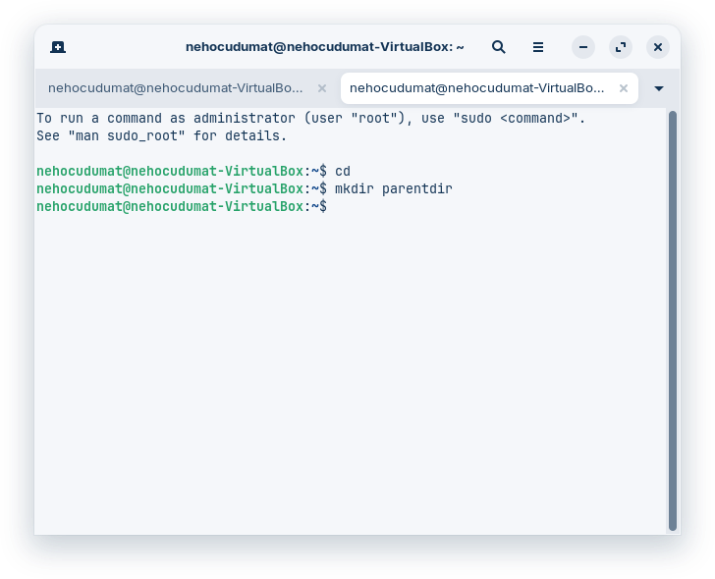

Рис 4.3.1 На фото показано создание в терминале в домашней директории.

Команда mkdir может принимать в себя сразу несколько аргументов (рис 4.3.2),таким образом я создаю 3 подкаталога в уже созданной директории.

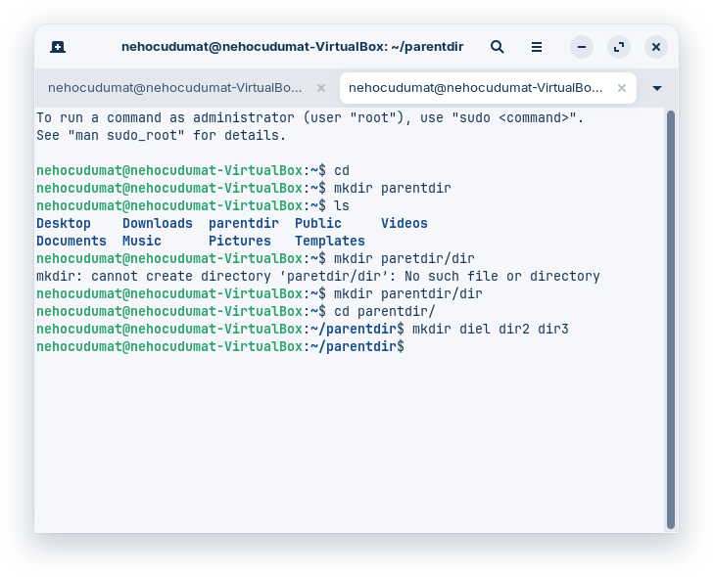

Рис 4.3.2 Использование сразу нескольких аргументов в команде mkdir

Команду mkdir можно еще использовать с указанием явного пути(рис 4.3.3),правильность выполнения команды проверяю,отправив в терминал команду ls ~ в терминале.

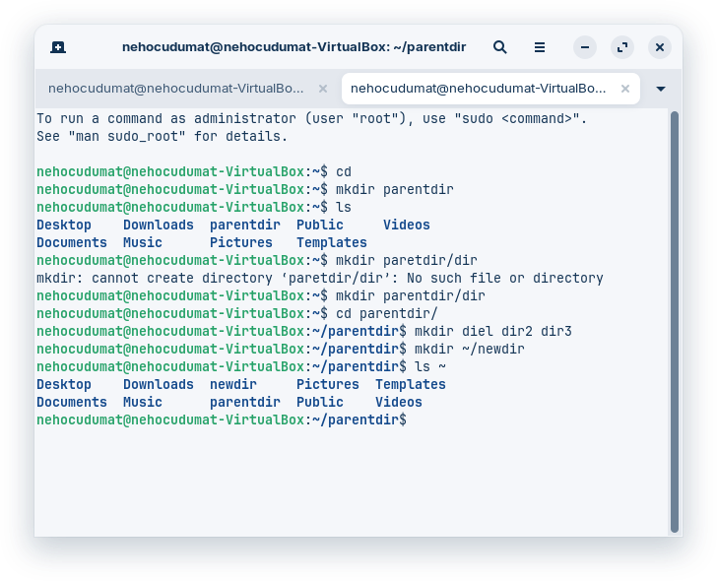

Рис 4.3.3 В терминале показаны файлы домашней директории с новым созданным каталогом.

Опция или аргумент -p (сокращенно от слова parents)позволяет создавать многоуровневую цепочку подкаталогов (рис 4.3.4)

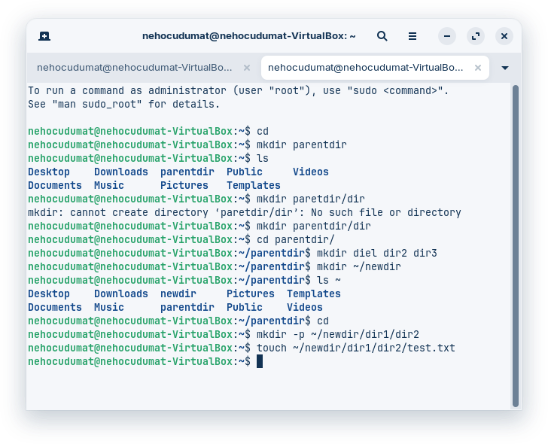

Рис 4.3.4 Создание иерархической цепочки подкаталогов

Создание файлов производиться командой touch,создаю файл test.txt в только что созданном мною каталоге (рис 4.3.5)



Рис 4.3.5 Создание файлов с помощью команды touch

В правильности исполнения команды убеждаюсь,отправив команду ls в терминал (рис4.3.6)

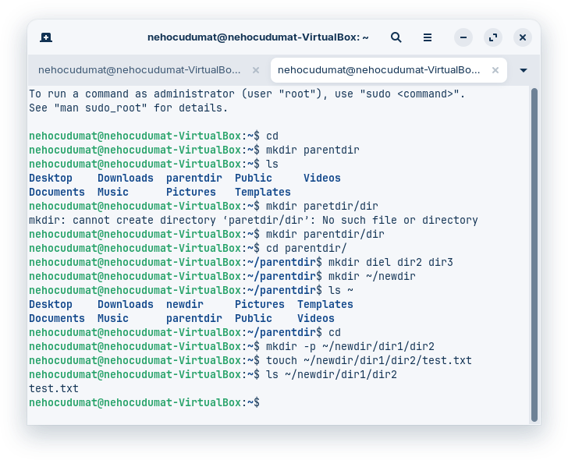

Рис 4.3.6 На фото видно корректность исполнения команды touch с помощью команды ls Далее продемонстрирую работу команд cp и mv,для этого создаю следующие файлы

и каталоги (рис 4.3.7)



Рис 4.3.7 Создание подкаталогов и файлов в конечном.

## Перемещение и удаление файлов или каталогов

Команда rm удаляет файлы и/или каталоги. Для удаления пустых каталогов вводится команда rmdir.Запросив подтверждение на удаление каждого файла, дописав ключ -i,тем самым я удаляю в подкаталоге все файлы, имеющие расширение .txt (рис 4.4.1)

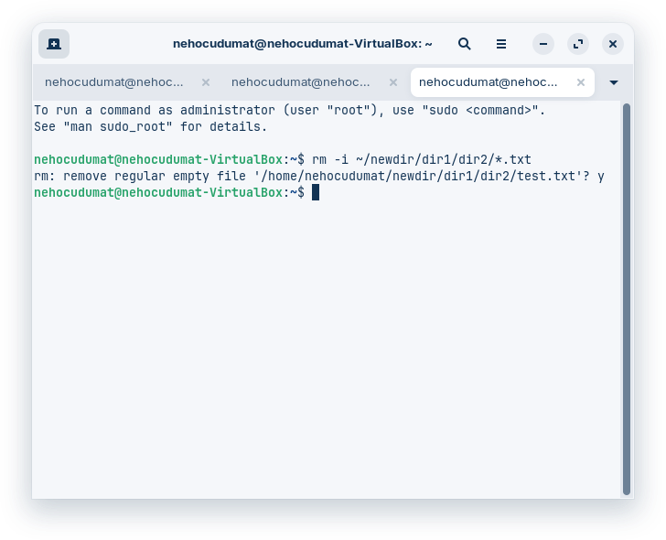

Рис 4.4.1 Использование команды rm с ключом -I для удаления файлов

Рекурсивно удаляю все файлы в каталоге newdir (с помощью использования ключа - R),а также файлы в каталоге parentdir,имена которых начинаются с dir.(рис 4.2.2)

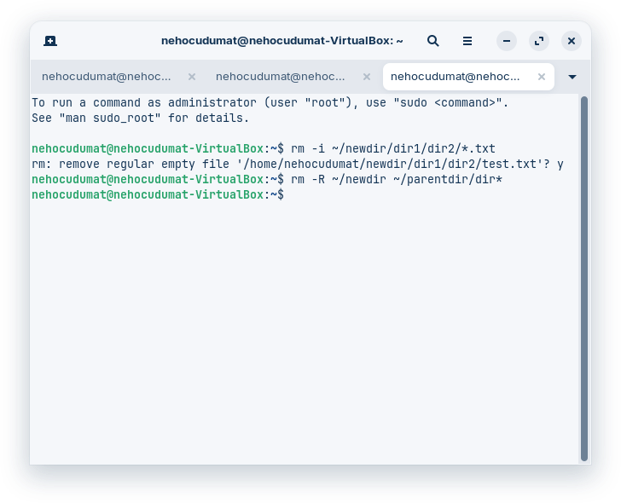

Рис 4.2.2 Применение команды rm с опцией -R для указания файлов рекурсивно Затем я тестирую команды mv и cp,создавая для этого следующие файлы и

подкаталоги в домашней директории (рис 4.2.3)

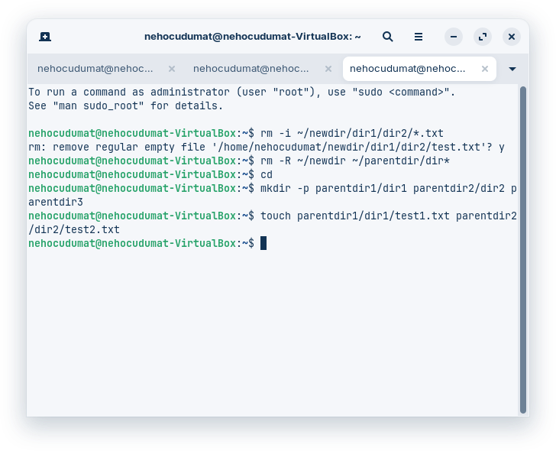

Рис 4.2.3 Создание подкаталогов и файлов в нем

С помощью команд cp и mv копирую и перемещаю недавно созданные файлы в соседние подкаталоги ,а командой ls проверяю,что задание выполнено правильно. (рис 4.2.4)

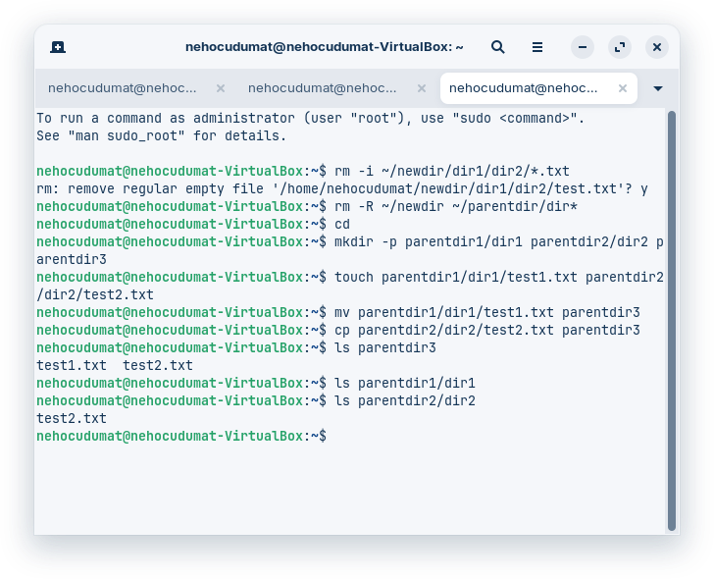

Рис 4.2.4 Показана работа с командами cp и mv

Кроме того,команда mv используется для переименования файлов и каталогов, а команда cp позволяет создать копию файла с новым именем. Переименовываю файл test1.txt из каталога parentdir3 в newtest.txt с запросом подтверждения перед перезаписью. (рис 4.2.5)

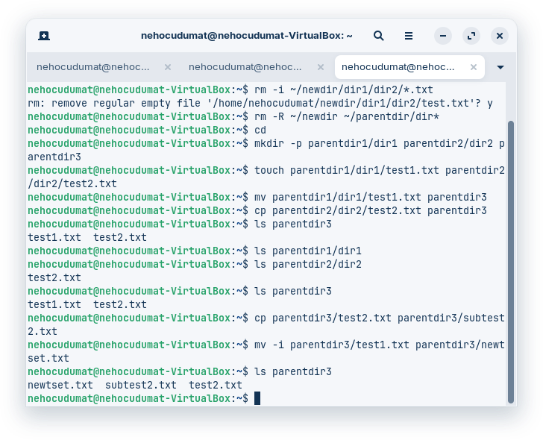

Рис 4.2.5 Пример использования команд cp и mv для создания копии файла с новым именем и переименования файла.

Переименовывая каталог dir1,находящийся в parentdir1,newdir.(рис 4.2.6)

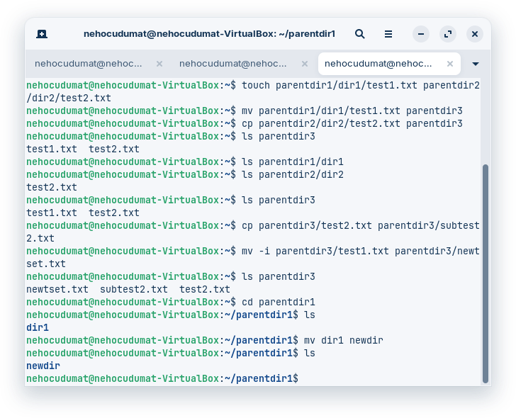

Рис 4.2.6 Использование команды mv для смены имени каталога

**4.3 Команда cat: вывод содержимого файлов** Команда cat объединяет файлы и выводит на экран (рис 4.3.1)

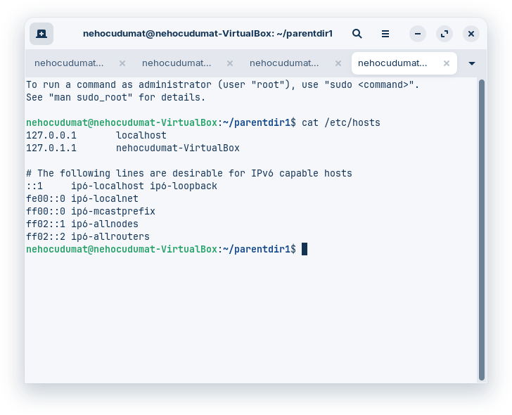

Рис 4.3.1 С помощью команды cat,просмотр файла hosts

## Задания для самостоятельной работы

Задание 1

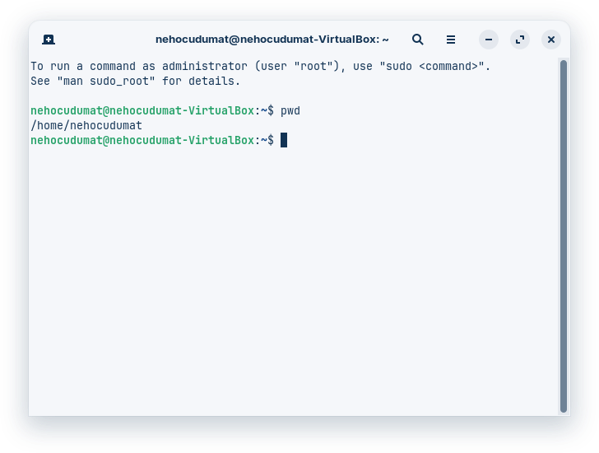

Задание 2

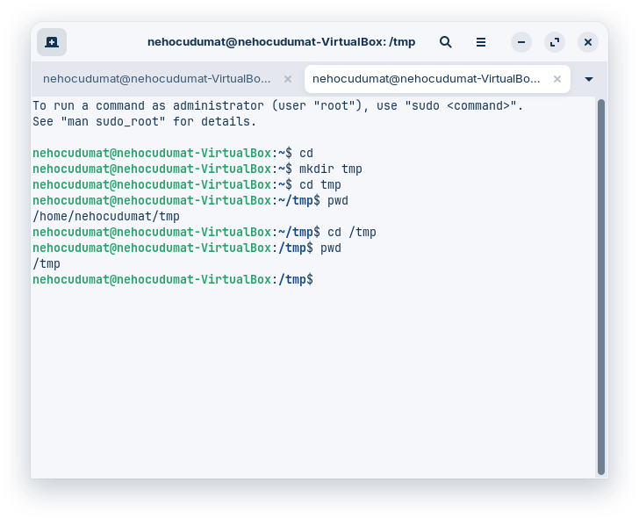

Первый результат команды pwd показывает только что созданный каталог tmp в домашней директории. Повторный ввод pwd с указанием пути /tmp может ввести в заблуждение неопытного пользователя,так как он может подумать,что это путь к текущей директории.Однако,я указал абсолютный путь от корневого каталога,что видно по символу слеш (/) в начале пути.

Задание 3

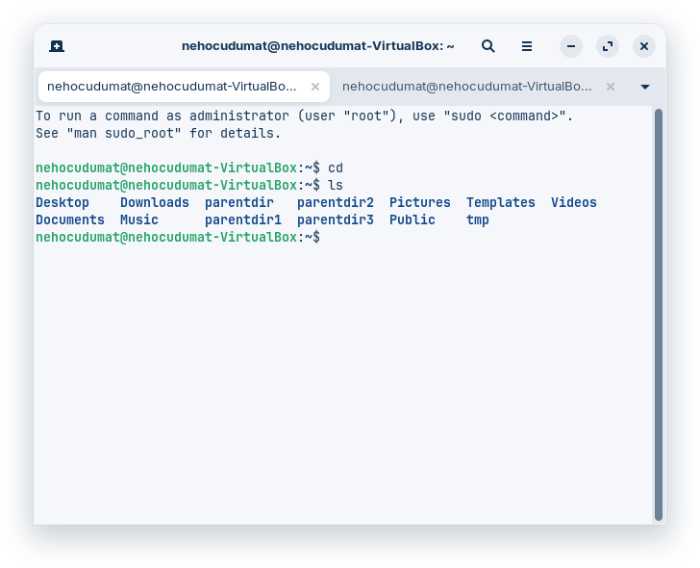

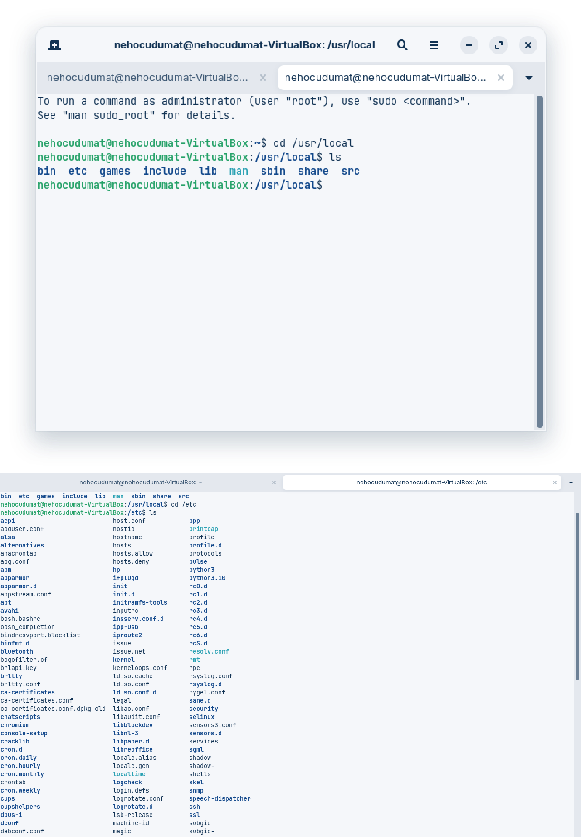

Задание 4

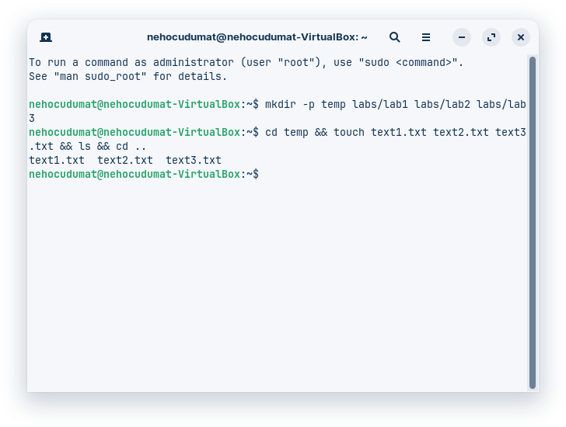

Задание 5

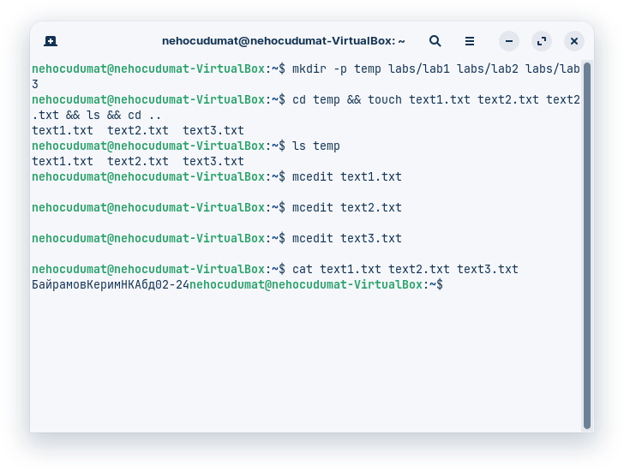

## Выводы

В ходе этой лабораторной работы я освоил базовые команды для работы с терминалом. Эти навыки будут полезны для дальнейшего,более глубокого и эффективного взаимодействия с ним.

## Список литературы

1. [https://esystem.rudn.ru/pluginfile.php/2089080/mod_resource/content/0/%D0%9B%](https://esystem.rudn.ru/pluginfile.php/2089080/mod_resource/content/0/%D0%9B%D0%B0%D0%B1%D0%BE%D1%80%D0%B0%D1%82%D0%BE%D1%80%D0%BD%D0%B0%D1%8F%20%D1%80%D0%B0%D0%B1%D0%BE%D1%82%D0%B0%20%E2%84%961.%20%D0%9E%D1%81%D0%BD%D0%BE%D0%B2%D1%8B%20%D0%B8%D0%BD%D1%82%D0%B5%D1%80%D1%84%D0%B5%D0%B9%D1%81%D0%B0%20%D0%BA%D0%BE%D0%BC%D0%B0%D0%BD%D0%B4%D0%BD%D0%BE%D0%B9%20%D1%81%D1%82%D1%80%D0%BE%D0%BA%D0%B8%20%D0%9E%D0%A1%20GNU%20Linux.pdf) [D0%B0%D0%B1%D0%BE%D1%80%D0%B0%D1%82%D0%BE%D1%80%D0%](https://esystem.rudn.ru/pluginfile.php/2089080/mod_resource/content/0/%D0%9B%D0%B0%D0%B1%D0%BE%D1%80%D0%B0%D1%82%D0%BE%D1%80%D0%BD%D0%B0%D1%8F%20%D1%80%D0%B0%D0%B1%D0%BE%D1%82%D0%B0%20%E2%84%961.%20%D0%9E%D1%81%D0%BD%D0%BE%D0%B2%D1%8B%20%D0%B8%D0%BD%D1%82%D0%B5%D1%80%D1%84%D0%B5%D0%B9%D1%81%D0%B0%20%D0%BA%D0%BE%D0%BC%D0%B0%D0%BD%D0%B4%D0%BD%D0%BE%D0%B9%20%D1%81%D1%82%D1%80%D0%BE%D0%BA%D0%B8%20%D0%9E%D0%A1%20GNU%20Linux.pdf) [BD%D0%B0%D1%8F%20%D1%80%D0%B0%D0%B1%D0%BE%D1%82%D0%](https://esystem.rudn.ru/pluginfile.php/2089080/mod_resource/content/0/%D0%9B%D0%B0%D0%B1%D0%BE%D1%80%D0%B0%D1%82%D0%BE%D1%80%D0%BD%D0%B0%D1%8F%20%D1%80%D0%B0%D0%B1%D0%BE%D1%82%D0%B0%20%E2%84%961.%20%D0%9E%D1%81%D0%BD%D0%BE%D0%B2%D1%8B%20%D0%B8%D0%BD%D1%82%D0%B5%D1%80%D1%84%D0%B5%D0%B9%D1%81%D0%B0%20%D0%BA%D0%BE%D0%BC%D0%B0%D0%BD%D0%B4%D0%BD%D0%BE%D0%B9%20%D1%81%D1%82%D1%80%D0%BE%D0%BA%D0%B8%20%D0%9E%D0%A1%20GNU%20Linux.pdf) [B0%20%E2%84%961.%20%D0%9E%D1%81%D0%BD%D0%BE%D0%B2%D1](https://esystem.rudn.ru/pluginfile.php/2089080/mod_resource/content/0/%D0%9B%D0%B0%D0%B1%D0%BE%D1%80%D0%B0%D1%82%D0%BE%D1%80%D0%BD%D0%B0%D1%8F%20%D1%80%D0%B0%D0%B1%D0%BE%D1%82%D0%B0%20%E2%84%961.%20%D0%9E%D1%81%D0%BD%D0%BE%D0%B2%D1%8B%20%D0%B8%D0%BD%D1%82%D0%B5%D1%80%D1%84%D0%B5%D0%B9%D1%81%D0%B0%20%D0%BA%D0%BE%D0%BC%D0%B0%D0%BD%D0%B4%D0%BD%D0%BE%D0%B9%20%D1%81%D1%82%D1%80%D0%BE%D0%BA%D0%B8%20%D0%9E%D0%A1%20GNU%20Linux.pdf)

[%8B%20%D0%B8%D0%BD%D1%82%D0%B5%D1%80%D1%84%D0%B5%D0](https://esystem.rudn.ru/pluginfile.php/2089080/mod_resource/content/0/%D0%9B%D0%B0%D0%B1%D0%BE%D1%80%D0%B0%D1%82%D0%BE%D1%80%D0%BD%D0%B0%D1%8F%20%D1%80%D0%B0%D0%B1%D0%BE%D1%82%D0%B0%20%E2%84%961.%20%D0%9E%D1%81%D0%BD%D0%BE%D0%B2%D1%8B%20%D0%B8%D0%BD%D1%82%D0%B5%D1%80%D1%84%D0%B5%D0%B9%D1%81%D0%B0%20%D0%BA%D0%BE%D0%BC%D0%B0%D0%BD%D0%B4%D0%BD%D0%BE%D0%B9%20%D1%81%D1%82%D1%80%D0%BE%D0%BA%D0%B8%20%D0%9E%D0%A1%20GNU%20Linux.pdf)

[%B9%D1%81%D0%B0%20%D0%BA%D0%BE%D0%BC%D0%B0%D0%BD%](https://esystem.rudn.ru/pluginfile.php/2089080/mod_resource/content/0/%D0%9B%D0%B0%D0%B1%D0%BE%D1%80%D0%B0%D1%82%D0%BE%D1%80%D0%BD%D0%B0%D1%8F%20%D1%80%D0%B0%D0%B1%D0%BE%D1%82%D0%B0%20%E2%84%961.%20%D0%9E%D1%81%D0%BD%D0%BE%D0%B2%D1%8B%20%D0%B8%D0%BD%D1%82%D0%B5%D1%80%D1%84%D0%B5%D0%B9%D1%81%D0%B0%20%D0%BA%D0%BE%D0%BC%D0%B0%D0%BD%D0%B4%D0%BD%D0%BE%D0%B9%20%D1%81%D1%82%D1%80%D0%BE%D0%BA%D0%B8%20%D0%9E%D0%A1%20GNU%20Linux.pdf) [D0%B4%D0%BD%D0%BE%D0%B9%20%D1%81%D1%82%D1%80%D0%BE%](https://esystem.rudn.ru/pluginfile.php/2089080/mod_resource/content/0/%D0%9B%D0%B0%D0%B1%D0%BE%D1%80%D0%B0%D1%82%D0%BE%D1%80%D0%BD%D0%B0%D1%8F%20%D1%80%D0%B0%D0%B1%D0%BE%D1%82%D0%B0%20%E2%84%961.%20%D0%9E%D1%81%D0%BD%D0%BE%D0%B2%D1%8B%20%D0%B8%D0%BD%D1%82%D0%B5%D1%80%D1%84%D0%B5%D0%B9%D1%81%D0%B0%20%D0%BA%D0%BE%D0%BC%D0%B0%D0%BD%D0%B4%D0%BD%D0%BE%D0%B9%20%D1%81%D1%82%D1%80%D0%BE%D0%BA%D0%B8%20%D0%9E%D0%A1%20GNU%20Linux.pdf) [D0%BA%D0%B8%20%D0%9E%D0%A1%20GNU%20Linux.pdf](https://esystem.rudn.ru/pluginfile.php/2089080/mod_resource/content/0/%D0%9B%D0%B0%D0%B1%D0%BE%D1%80%D0%B0%D1%82%D0%BE%D1%80%D0%BD%D0%B0%D1%8F%20%D1%80%D0%B0%D0%B1%D0%BE%D1%82%D0%B0%20%E2%84%961.%20%D0%9E%D1%81%D0%BD%D0%BE%D0%B2%D1%8B%20%D0%B8%D0%BD%D1%82%D0%B5%D1%80%D1%84%D0%B5%D0%B9%D1%81%D0%B0%20%D0%BA%D0%BE%D0%BC%D0%B0%D0%BD%D0%B4%D0%BD%D0%BE%D0%B9%20%D1%81%D1%82%D1%80%D0%BE%D0%BA%D0%B8%20%D0%9E%D0%A1%20GNU%20Linux.pdf)

1. <https://esystem.rudn.ru/mod/page/view.php?id=1030492>
2. <https://esystem.rudn.ru/mod/resource/view.php?id=1030495>
3. <https://esystem.rudn.ru/mod/resource/view.php?id=1030496>